МУНИЦИПАЛЬНОЕ БЮДЖЕТНОЕ ДОШКОЛЬНОЕ
ОБРАЗОВАТЕЛЬНОЕ УЧРЕЖДЕНИЕ
Детский сад №21 «Радуга»

Мастер – класс
для родителей

Техника
«Кинусайга»

Подготовила воспитатель:
Решотка Евгения Юрьевна

г. Каспийск

Описание мастер – класса «Кинусайга»
Цель: формирование у родителей представления о нетрадиционной аппликативной технике изготовления поделок. Развитие сплоченности между родителями и воспитателем.
Задачи мастер-класса:
- сформировать представление о возможностях применения новой технологии продуктивной деятельности;
- вызвать у участников мастер-класса интерес к новой продуктивной технологии и желание развивать свой творческий потенциал;
Актуальность.
В каждом доме есть ненужные лоскутки ткани и куски пенопласта (пеноплэкса), которые мы предлагаем использовать для изготовления других изделий, которые могут стать хорошим подарком или неотъемлемым украшением любого интерьера. Каждая вещь, сделанная своими руками - оригинальна, потому что такой уже нигде не купить.
Использование техники кинусайга обеспечивает хорошую тренировку пальцев, способствует выработке движений кисти, развивает точность, скоординированность мелких движений пальцев. Во время работы обогащаются сенсорные впечатления, образное и пространственное мышление, зрительно - двигательная координация, воображение, творческие способности.
Материал для работы:
- Лист пеноплэкса;
- Лоскутки ткани;
- Ножницы;
- Канцелярский нож;
- Инструмент для заправки ткани (стека, пилка для ногтей…);
- Трафарет.

ХОД МАСТЕР-КЛАССА.
Свой мастер – класс начну стихотворением одного воспитателя:
КИНУСАЙГА
Мы с ребятами попали на чудесный мастер- класс.
Что такое кинусайга объясню сейчас для вас.
Пеноплэксная пластинка, на ней контуром картинка.
Контур чуть- чуть подрезаем, в прорези лоскут вставляем.
Мы украсим ею крышки и всю мебель для малышки.
Вновь японцы отличились. В экономику включились.
Как порвется кимоно – в кинусайге жить должно.
Только вместо пенопласта дерево им служит классно.
Мы японцев обогнали! Ноу- хау все признали!
Ну, ребята – подключайтесь. В кинусайге упражняйтесь.

Существует множество видов и техник работы с тканью, доступных для взрослых и детей. Чтобы узнать и понять основы лоскутного творчества необходимо познакомиться хотя бы с некоторыми видами этого интересного занятия. Одним из видов рукоделия из ярких цветных лоскутов ткани может стать кинусайга.
Кинусайга, как и пэчворк в своем классическом виде, появился в Японии из-за необходимости экономить. В древности в Стране восходящего солнца, бедной Японии, никто не выкидывал старые изношенные кимоно, потому что натуральный шелк -ткань очень дорогостоящая. Поэтому, после того, как кимоно изнашивалось, а происходило это довольно быстро, его хозяйка, не желая выбрасывать дорогую одежду, распарывала его, и из больших кусочков ткани создавались небольшие вещи, а маленькие лоскутки шли на изготовление неповторимых картин, при виде которых просто захватывало дух. Основателем новой техники рукоделия является японка Маэно Такаши, именно ей, принадлежит идея использования старых шёлковых кимоно, для изготовления панно на деревянной основе из лоскутков шёлка. Назвали этот пэчворк без иголки - кинусайга. Конечно, применять можно не только шелк, но другие различные ткани подойдут для изготовления шедевров в этой технике. Прежде, чем приступить к работе, мастер изготавливал эскиз рисунка на бумаге, чтобы потом можно было изобразить его на доске из дерева. После того, как рисунок был на дощечке, нужно было выполнить по его контуру прорези, по которому и выполнялись лоскутные картины.
Сам процесс заключался в следующем: подготовленные кусочки материи пронизывались в сделанные прорези, после чего крепились на изнанке. Картина в технике пэчворк без иголки или кинусайга, выходила одновременно и тканной, и достаточно прочной. Надо признать, что картины кинусайга даже и в самой Японии не слишком распространены – это эксклюзивный вид искусства. При этом получаются очень дорогими по стоимости, так как всегда создаются исключительно вручную. Когда смотришь на такое произведение искусства, возникает ощущение, что смотришь на фотографию.

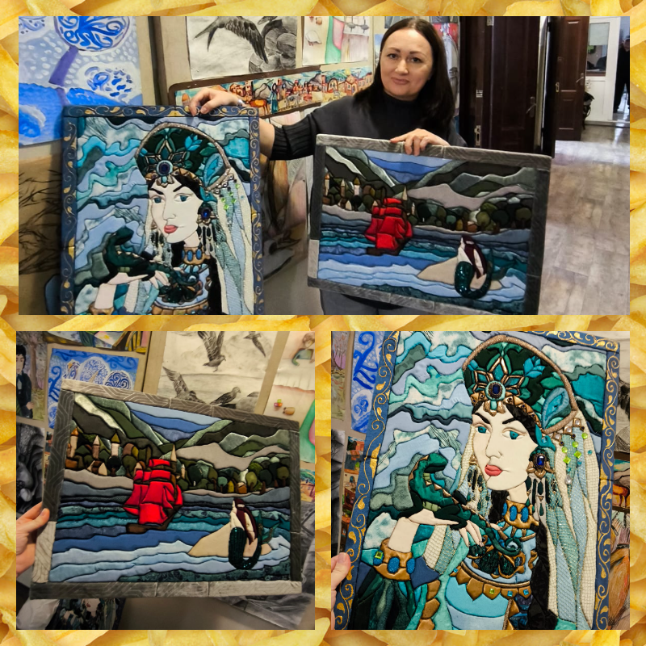
В наше время рукодельницы очень редко применяют дерево. Как правило, картины создаются на листовом пенопласте или пеноплэксе. Использовать технику кинусайга можно практически во всем. В первую очередь, конечно, для разнообразных панно, картин, которыми можно украсить интерьер помещения. Также технику без иголки применяют для украшения декоративных коробочек, шкатулок, обложек книг и блокнотов, открыток, альбомов.
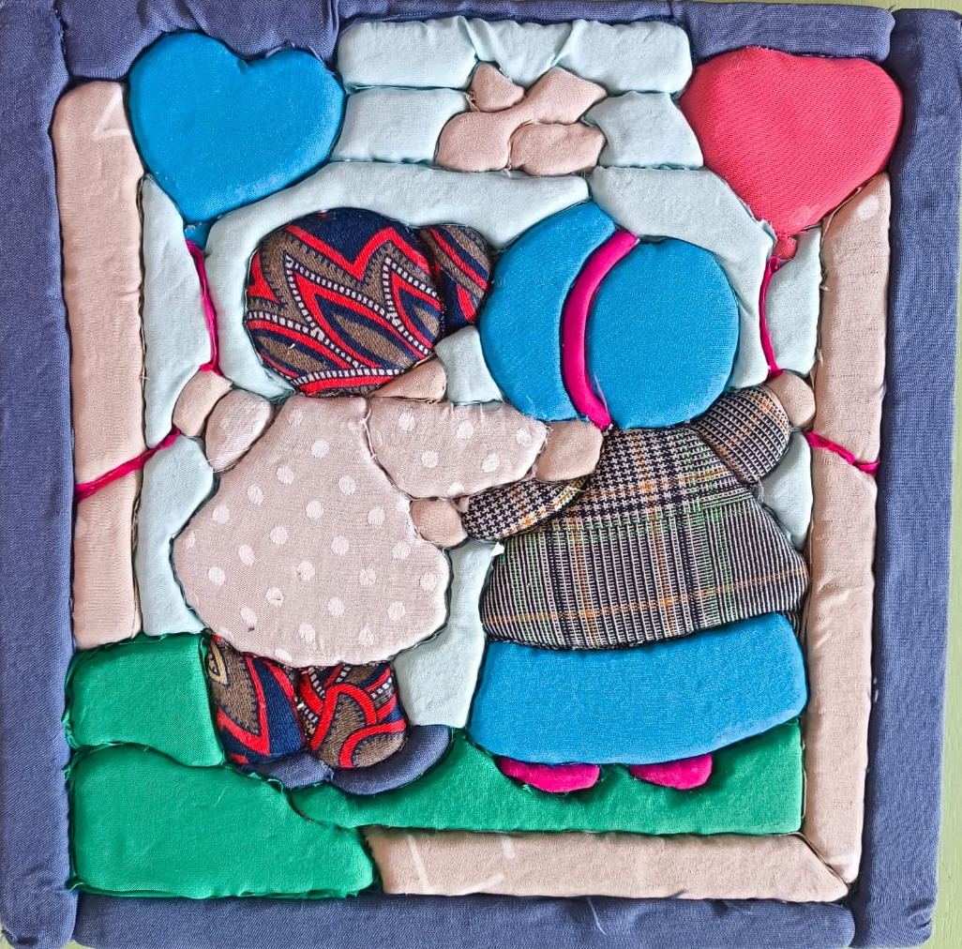

Кинусайга интересна не только взрослым, но и детям. Использование этой техники способствует развитию интереса к этому виду деятельности и дает большой обучающий и развивающий эффект для развития детей. Яркие работы, сделанные своими руками, станут любимыми и дорогими. Во время работы развиваются и укрепляются пальчики, обогащаются сенсорные впечатления, образное и пространственное мышление, зрительно-двигательная координация, воображение, творческие способности.
Хочу поделиться своим опытом в овладении этой творческой технологии. Главное условие для этого – ваше желание.
Как же именно это делают?
Заранее нужно приготовить основу для картины. Выберем лист пеноплэкса нужного размера и приступаем:
1. Выбрать рисунок;
2. Перевести его на лист пенопласта с помощью карандаша (продавить рисунок);
3. Ножом сделать прорези по контуру рисунка на глубину 2 мм;∙
4. Подготовленные лоскутки заправить с помощью острого инструмента в прорези;∙
5. Заполнить лоскутками всю картину.
6. Для рамки от края отступить 2-5 см и по периметру сделать прорези. Заправить края в прорези. Лишнее срезать.

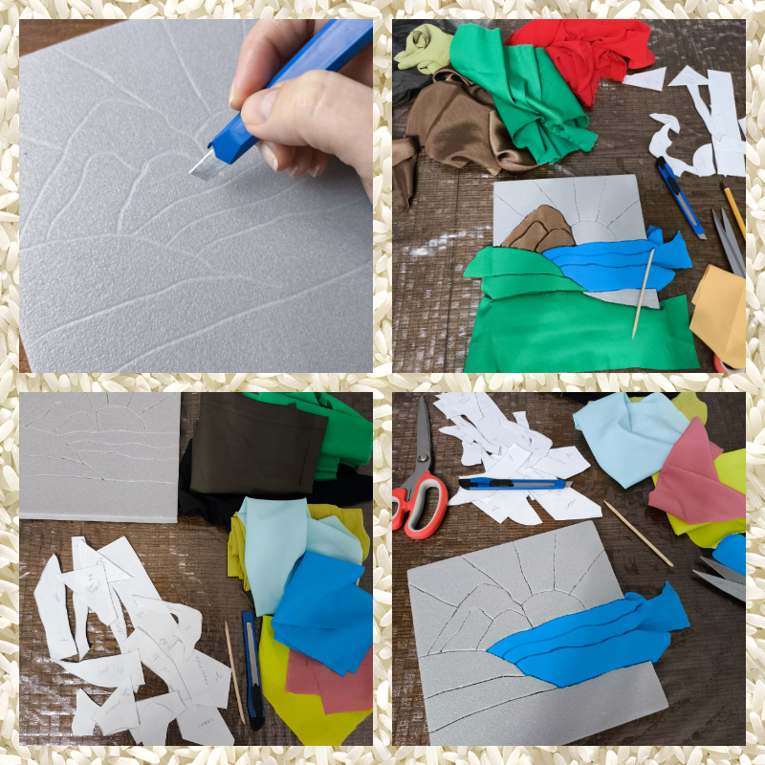
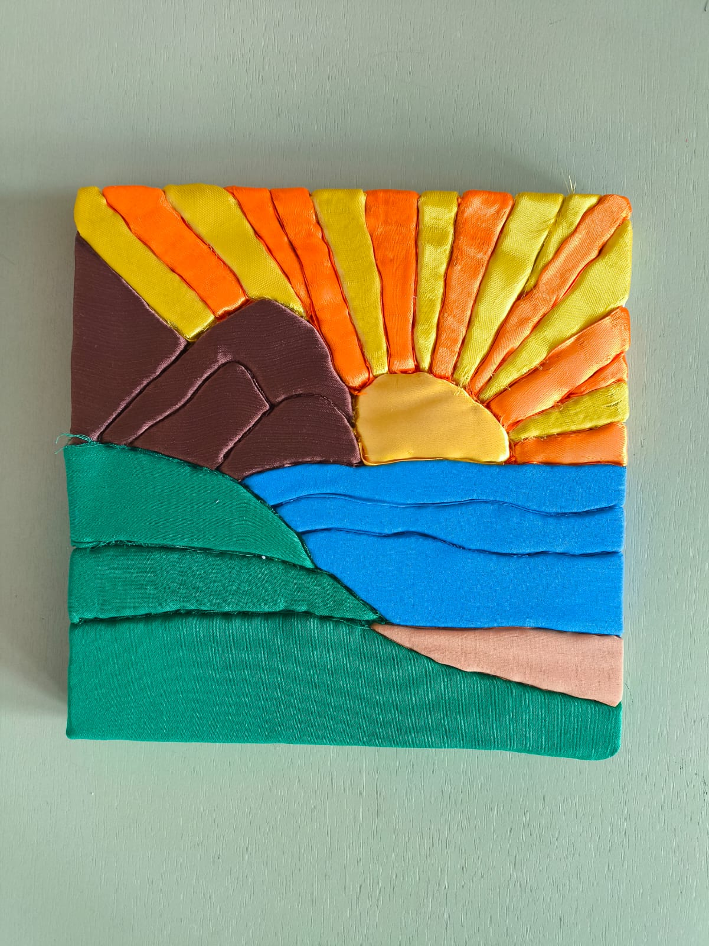
Вот такая на удивление простая техника и оригинальный способ изготовления «шедевров». Кинусайга вполне удовлетворит ваши потребности в творчестве, даже если вы не умеете и не любите шить, но являетесь поклонницей лоскутного шитья.
А уж если они выполнены совместно с детьми, то доставят вам и вашим воспитанникам много радости и удовольствия от совместного творчества.
Творите, созидайте и получайте удовольствие от процесса и от результата! Спасибо за внимание!

